**DETERMINANTES**

Os **determinantes** são palavras que se colocam antes de um **nome** e concordam com ele em género e em número.

**O** **livro** é o melhor amigo do homem.

**Um** **livro** é sempre útil.

**Este** **livro** tem trinta páginas.

**Qualquer** **livro** é útil.

**O** **meu** **livro** preferido fala de histórias muito engraçadas.

**ARTIGOS DEFINIDOS**

Indicam com precisão as pessoas, animais ou coisas de que falamos. Designam seres conhecidos.

**O cão** é um animal doméstico. / **Os** **cães** são animais domésticos.

**A águia** tem o corpo coberto de penas. **As águias** têm o corpo coberto de penas.

**O** **monte** é alto. / **Os montes** são altos.

**A saudade** já aperta. / **As** **saudades** já apertam.

**O**, **a**, **os**, **as** são artigos definidos.

**ARTIGOS INDEFINIDOS**

Os artigos indefinidos **não** indicam com precisão as pessoas, animais ou coisas de que falamos. Designam seres desconhecidos.

**Um** **homem** foi atropelado na rua. / **Uns** **homens** foram atropelados na rua.

**Uma** **borboleta** esvoaça pelo ar. / **Umas** **borboletas** esvoaçam pelo ar.

O Rui viu **um** **rio** de águas cristalinas. / O Rui viu **uns** **rios** de águas cristalinas.

Ardeu **uma** **floresta** no nosso país. / Arderam **umas** **florestas** no nosso país.

**Um**, **uns**, **uma**, **umas** são artigos indefinidos.

**DETERMINANTES POSSESSIVOS**

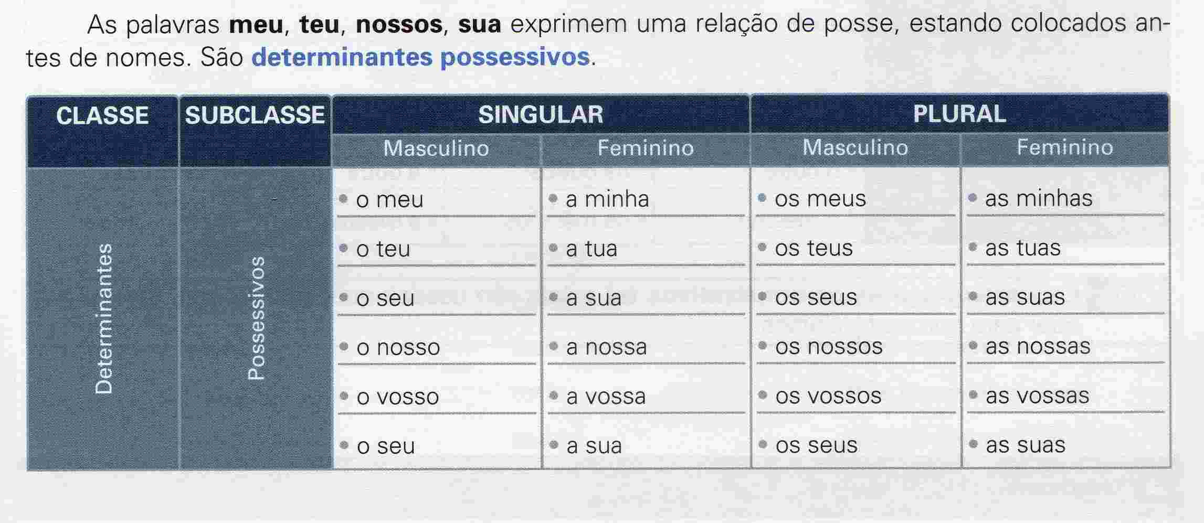Os determinantes possessivos exprimem uma relação de posse entre a pessoa que possui (o possuidor) e os seres ou objetos, coisas que essa pessoa possui.

O **meu** **livro** está na pasta.

O **teu** **cão** está em casa.

Os **nossos** **primos** visitaram Lisboa.

O João correu para a **sua** **casa**.

**DETERMINANTES DEMONSTRATIVOS**

Os determinantes demonstrativos são palavras que mostram a posição ou o lugar ocupado por um animal, uma pessoa ou um objeto em relação ao emissor (sujeito que fala) ou ao receptor (sujeito que ouve).

